TRANSFERÊNCIA DE DIREITOS AUTORAIS
Declaramos que, em caso de aceitação do artigo: “MODELO EUROPEU DE SATISFAÇÃO: UM ESTUDO DE CASO EM DISCENTES DE UMA INSTITUIÇÃO DE ENSINO SUPERIOR”GEPROS. Gestão da Produção, operações e sistemas passa a ter os direitos autorais a ela referentes, que se tornarão propriedade exclusiva da GEPROS, vedado a qualquer reprodução, total ou parcial na sua versão original ou em outra língua em qualquer outra parte ou meio de divulgação, impressa ou eletrônica, sem que a prévia e necessária autorização seja solicitada e, se obtida, faremos constar o competente agradecimento à GEPROS.
Lista de autores (nomes completos) | E-mail | Data | Assinatura
1.Everton Anger Cavalheiro | eacavalheiro@hotmail.com | 28/04/2014
2.Ana Paula Alf Lima Ferreira | alima@unicruz.edu.br | 28/04/2014 | 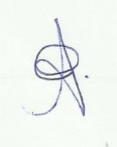
3.Carlos Eduardo Moreira Tavares | etavares@unicruz.edu.br | 28/04/2014
4. Rozali Araujo dos Santos | Rozali@unicruz.edu.br | 28/04/2014 | 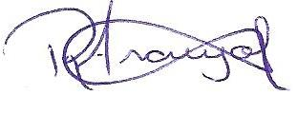
5. Cristiano da Silva de Mello Stedile | cristiano.silvamello@hotmail.com | 28/04/2014

